Народные русские сказки. Из сборника А.Н. Афанасьева
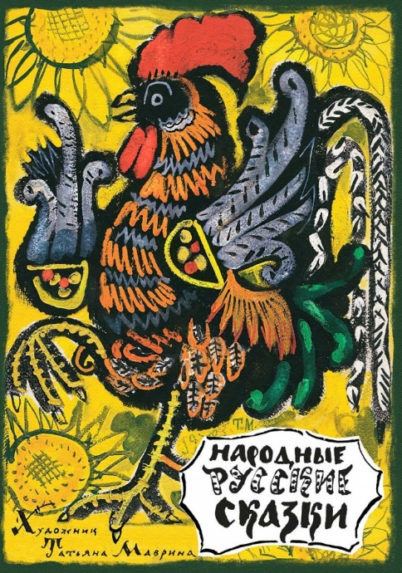
Александра Николаевича Афанасьева (1826-1871) по праву называют «русским Гриммом».
Его знаменитое собрание русских народных сказок очень напоминает собрание сказок братьев Гримм. В мировой сказочной литературе, после сборника братьев Гримм, не было ни одного такого монументального собрания сказок, как афанасьевское.
Этот классический труд, включающий в себя кроме русских сказок ещё украинские и белорусские, был опубликован в 1855-1863 гг. и с тех пор неоднократно переиздавался.

Читать сборник - http://www.kirskaz.ru/afanasiev.html
http://starina-rus.ru/afanasiev-skazka1/oglav.php
Слушать сказки - https://book-audio.com/21840:afanasev-aleksandr-narodnye-russkie-skazki

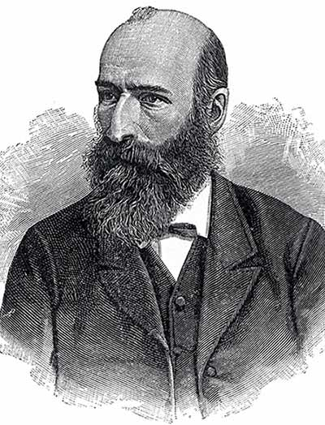
Народные русские сказки проникнуты всеми особенностями эпической поэзии: светлый и спокойный тон, неподражаемое искусство – живописать всякий предмет и всякое явление по впечатлению, ими производимому на душу человека; та же обрядность, высказывающаяся в повторении обычных эпитетов, выражений и целых описаний и сцен. Раз сказанное метко и обрисованное удачно и наглядно уже не переделывается, а как будто застывает в этой форме и постоянно повторяется там, где это признано будет необходимым по ходу сказочного действия. Оттого, несмотря на неподдельную красоту языка, народные сказки поражают однообразностью, тем более что и темы рассказов, и действующие лица, и чудесное – в большей части подобных произведений повторяются с небольшими отступлениями. Народ не выдумывал, он рассказывал только о том, чему верил, и потому даже в сказаниях своих о чудесном – с верным художественным тактом остановился на повторениях, а не отважился дать своей фантазии произвол, легко переходящий должные границы и увлекающий в область странных, чудовищных представлений.
А. Н. Афанасьев

Биография писателя - http://moreskazok.ru/biografii/3661-afanasev-aleksandr-nikolaevich.html

